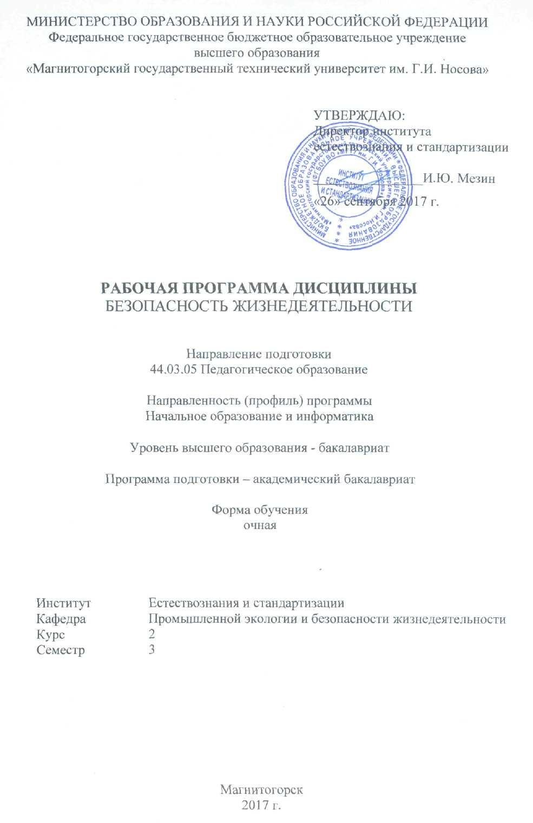



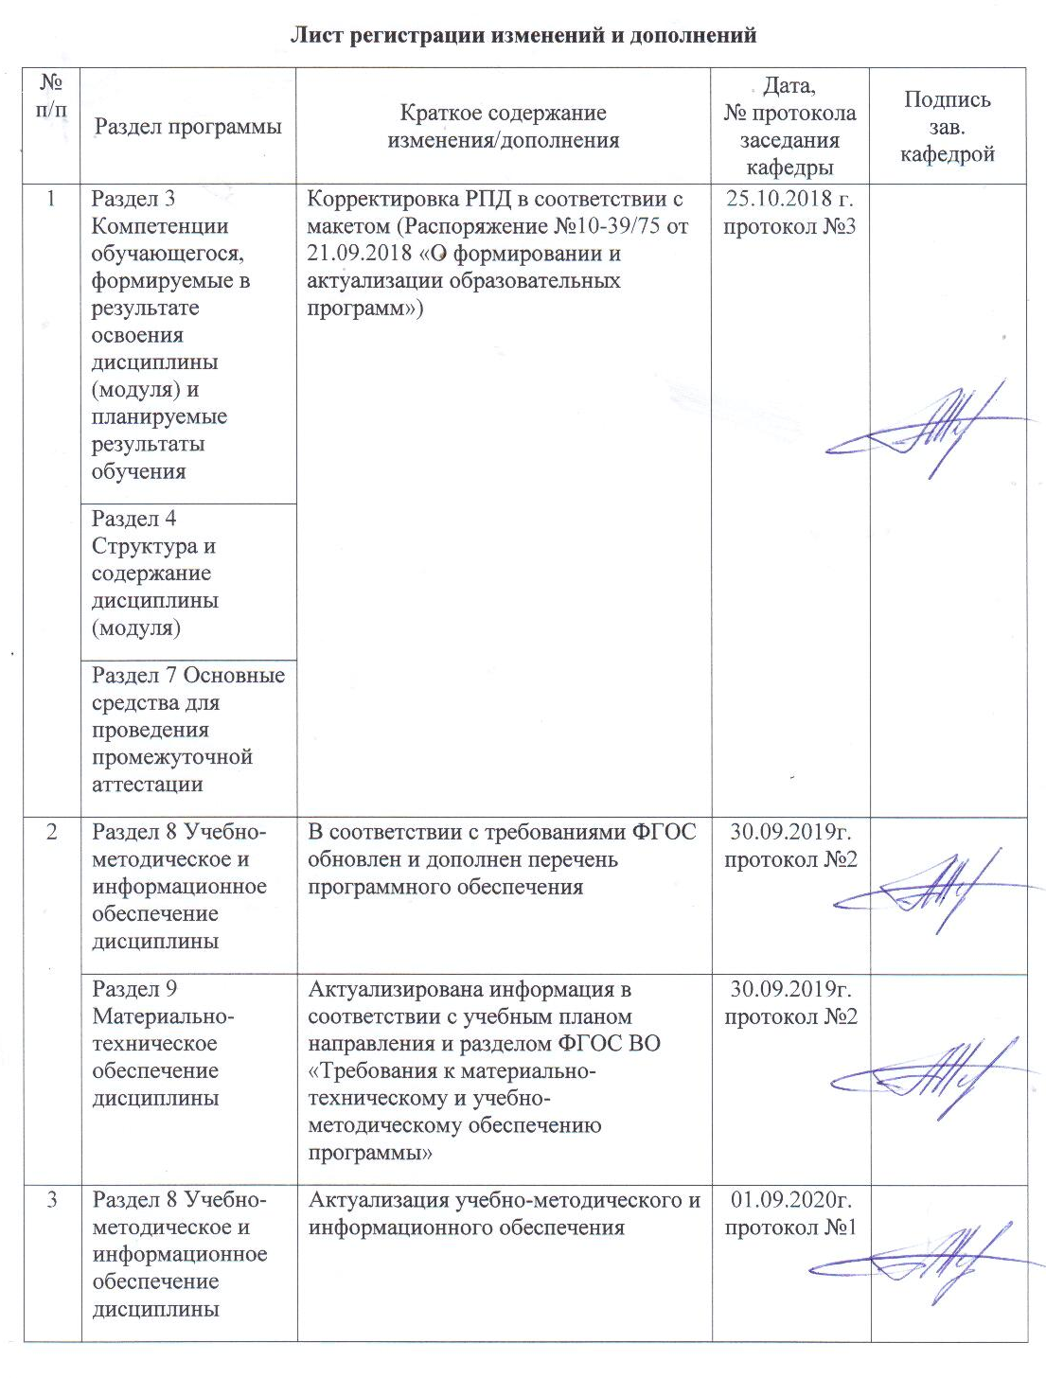

Цели освоения дисциплины (модуля)
Целями освоения дисциплины (модуля) «Безопасность жизнедеятельности» являются:
- формирование навыков в области оказания приемов первой помощи;
- изучение методов защиты в условиях чрезвычайных ситуаций в соответствии с со- временными тенденциями;
- вырабатывание знаний и навыков, необходимых для обеспечения охраны жизни и здоровья обучающихся.

Место дисциплины (модуля) в структуре образовательной программы подготовки бакалавра
Дисциплина «Безопасность жизнедеятельности» входит в базовую часть блока 1 обра- зовательной программы.
Для изучения дисциплины необходимы знания (умения, владения), сформированные в результате изучения предмета среднего общего звена «Основы безопасности жизни».
Знания (умения, владения), полученные при изучении данной дисциплины будут необ- ходимы при подготовке к итоговой государственной аттестации.

Компетенции обучающегося, формируемые в результате освоения дисциплины и планируемые результаты обучения
В результате освоения дисциплины «Безопасность жизнедеятельности» обучающийся должен обладать следующими компетенциями:

Структурный  элемент компетенции | Планируемые результаты обучения
ОК-9 - способностью использовать приемы оказания первой помощи, методы
защиты в условиях чрезвычайных ситуаций
Знать: | - методы и приемы оказания первой помощи, защиты в условиях чрезвычайных ситуаций и их особенностей;  - характеристики опасностей природного, техногенного и социаль- ного происхождения;  - государственную политику в области подготовки и защиты насе- ления в условиях чрезвычайных ситуаций.
Уметь: | - обсуждать способы эффективного решения в области использова- ния приемов оказания первой помощи, методов защиты в условиях чрезвычайных ситуаций, оценивать риск их реализации;  - применять полученные знания в профессиональной деятельности, использовать их на междисциплинарном уровне;  - корректно выражать и аргументировано обосновывать положения предметной области знания.
Владеть: | - способами оценивания значимости и практической пригодности полученных результатов в области защиты населения в условиях чрезвычайных ситуаций;  - навыками оказания первой медицинской помощи детям и взрос- лым;  - методикой формирования у обучающихся психологической ус- тойчивости поведения.

ОПК-6-готовностью к обеспечению охраны жизни и здоровья обучающихся
Знать: | - методы и средства сохранения и укрепления здоровья обучаю- щихся для обеспечения полноценной социальной и профессиональ- ной деятельности;  - основы концепции обеспечения безопасности в образовательном учреждении и способы их предотвращения;  - характеристики опасностей природного, техногенного и социаль- ного происхождения
Уметь: | - осуществлять грамотные действия в условиях ЧС, защищая себя и обучающихся от поражающих факторов различных ЧС;  - применять основные правила и методы сохранения и укрепления здоровья;  - сохранять физическое и психическое здоровье детей
Владеть: | - способами оценивания значимости и практической пригодности полученных результатов в области защиты жизни и здоровья обу- чающихся и идентификации опасностей среды обитания человека;  - навыками грамотных действий по защите обучающихся от пора- жающих факторов ЧС

Структура и содержание дисциплины для очной формы обучения

Общая трудоемкость дисциплины составляет 4 единицы 144 акад. часов, в том числе:
- контактная работа 58,1 акад. час:
- аудиторная 54 акад. часов;
- внеаудиторная 4,1 акад. часа;
- самостоятельная работа 50,2 акад. часа
- подготовка к экзамену 35,7 акад. часа

Раздел / тема дисциплины | Семестр | Аудиторная контактная работа (в акад. часах) |  |  | Самостоятельная работа (в акад. часах) | Вид самостоятельной рабо- ты | Формы текущего кон- троля успеваемости и промежуточной атте- стации | Код и структурный элемент компетенции
Раздел / тема дисциплины | Семестр | Лекции | Лаборат. занятия | Практич. занятия
1. Теоретические основы безопасности жизнедея- тельности. Оптимальные  условия жизнедеятельности обучающихся | 3 | 2 | 2 |  | 5 | Подготовка к лабораторно- му занятию.  Самостоятельное изучение учебной и научной литера-  туры. | Лабораторное занятие  «Исследование пере- ключения внимания» | ОПК-6 – зув
Итого по разделу | 3 | 2 | 2 |  | 5
2. Защита населения и тер- риторий в чрезвычайных ситуациях
2.1. Классификация чрез- вычайных ситуаций. Еди- ная государственная систе- ма предупреждения и лик- видации чрезвычайных си-  туаций | 3 | 2 | - |  | 2 | Самостоятельное изучение учебной и научной литера- туры. | Устный опрос (собеседование) | ОК-9 – зув

2.2. Чрезвычайные ситуа- ции природного характера и защита от них | 3 | 2 | - |  | 5 | Подготовка к лабораторно- му занятию.  Самостоятельное изучение учебной и научной литера- туры. | Устный опрос (собеседование) | ОК-9 – зув
2.3. Чрезвычайные ситуа- ции социального характера и защита от них | 3 | 2 | - |  | 5 | Самостоятельное изучение учебной и научной литера- туры. | Устный опрос (собеседование) | ОК-9 – зув
2.4. Чрезвычайные ситуа- ции техногенного характе- ра и защита от них | 3 | 6 | 2 |  | 5 | Подготовка к лабораторно- му занятию.  Самостоятельное изучение учебной и научной литера- туры. | Лабораторное занятие  «Изучение первичных средств тушения по- жаров» | ОК-9 – зув
2.5. Антропогенные воз- действия на окружающую среду | 3 | 2 | - |  | 3 | Самостоятельное изучение учебной и научной литера- туры. | Устный опрос (собеседование) | ОК-9 – зув
2.6. Чрезвычайные ситуа- ции военного характера и защита от них | 3 | 2 | - |  | 5 | Самостоятельное изучение учебной и научной литера- туры. | Устный опрос (собеседование) | ОК-9 – зув
2.7. Гражданская оборона РФ. Способы и средства защиты населения. Организация гражданской  обороны в образовательном учреждении | 3 | 4 | 4 |  | 5 | Подготовка к лабораторно- му занятию.  Самостоятельное изучение учебной и научной литера- туры. | Лабораторное занятие  «Защита населения в ЧС» | ОК-9 – зув
2.8. Безопасность в городе, на транспорте и в быту. Безопасность при перевоз- ках учащихся | 3 | 4 | 2 |  | 5 | Подготовка к лабораторно- му занятию.  Самостоятельное изучение  учебной и научной литера- туры. | Деловая игра «Транс- портные ЧС. Безопас- ность при перевозках обучающихся» | ОПК-6 – зув

Итого по разделу | 3 | 24 | 8 |  | 35
3. Безопасная среда образо-
вательного учреждения
3.1. Управление безопасно- стью в образовательном учреждении | 3 | 6 | 2/2И |  | 5 | Подготовка к лабораторно- му занятию.  Самостоятельное изучение учебной и научной литера- туры. | Деловая игра «Доку- ментация по обеспе- чению безопасности образовательного уч-  реждения» | ОПК-6 – зув
3.2. Защита образователь- ного учреждения от угроз террористического и кри- минального характера | 3 | 2 | 2 |  | 2 | Подготовка к лабораторно- му занятию.  Самостоятельное изучение учебной и научной литера- туры. | Деловая игра «Орга- низация работы обра- зовательного учреж- дения при угрозе те- ракта. Действия уча- щихся и сотрудников образовательного уч-  реждения при пожаре» | ОПК-6 – зув
3.3. Первая доврачебная помощь | 3 | 2 | 4/4И |  | 3,2 | Подготовка к лабораторно- му занятию.  Самостоятельное изучение учебной и научной литера- туры. | Лабораторное занятие  «Доврачебная помощь при экстремальных ситуациях» | ОК-9 – зув ОПК-6 – зув
Итого по разделу | 3 | 10 | 8/6И |  | 10,2
Итого за семестр | 3 | 36 | 18/6И |  | 50,2 |  | экзамен
Итого по дисциплине | 3 |  | 58,1/6И |  | 50,2 |  | экзамен
И – в том числе, часы, отведенные на работу в интерактивной форме.

Образовательные технологии

В процессе преподавания дисциплины «Безопасность жизнедеятельности» применяют- ся традиционная и информационно-коммуникационная образовательные технологии.
Система организации учебного процесса должна быть ориентирована на индивидуаль- ный подход к обучающемуся и должна содержать задания разного уровня сложности, разно- образного содержания и, соответственно, оцениваться по-разному.
Лабораторные занятия проводятся с использованием метода – «обучение на основе опыта» для создания аналогий между изучаемыми явлениями и знакомыми студентам жиз- ненными ситуациями и более глубокого усваивания изучаемых вопросов. Студентам выда- ются задания закрепляющие знания, моделирующие технологические процессы. Высокая степень самостоятельности их выполнения студентами способствует развитию логического мышления и более глубокому освоению теоретических положений и их практического ис- пользования. При собеседовании и экспресс-опросе проводится дискуссия и формулируется вывод об оптимальном режиме обучения.
На лабораторных занятиях применяются также следующие виды обучения: контекстное обучение, междисциплинарное обучение, эвристическая беседа, позволяющие находить от- вет на проблему, используя знания, полученные и на других дисциплинах.
Самостоятельная работа студентов стимулирует студентов к самостоятельной прора- ботке тем в процессе подготовки к лабораторным занятиям и написании контрольной рабо- ты.
В ходе занятий предполагается использование комплекса инновационных методов ин- терактивного обучения, включающих в себя:
  - создание проблемных ситуаций с показательным решением проблемы преподавате-
лем;
  - самостоятельную поисковую деятельность в решении учебных проблем, направляе-
мую преподавателем;
  - самостоятельное решение проблем студентами под контролем преподавателя.
  - проблемное обучение – стимулирование студентов к самостоятельной «добыче» зна- ний, необходимых для решения конкретной проблемы.
  - контекстное обучение – мотивация студентов к усвоению знаний путем выявления связей между конкретным знанием и его применением.
  - обучение на основе опыта – активизация познавательной деятельности студентов за счет ассоциации их собственного опыта с предметом изучения.
  - индивидуальное обучение – выстраивание студентами собственных образовательных траекторий на основе формирования индивидуальных учебных планов и программ с учетом интересов и предпочтений студентов.
  - междисциплинарное обучение – использование знаний из разных областей, их груп- пировка и концентрация в контексте конкретной решаемой задачи.

Учебно-методическое обеспечение самостоятельной работы обучающихся

По дисциплине «Безопасность жизнедеятельности» предусмотрена аудиторная и вне- аудиторная самостоятельная работа обучающихся.
Аудиторная самостоятельная работа студентов предполагает устный опрос (собеседо- вание) и написание контрольных работ (тестов) на лабораторных занятиях.

Примерные вопросы для аудиторных контрольных работ:
- Биосфера, преобразованная хозяйственной деятельностью человека – это? А) ноосфера
Б) техносфера В) атмосфера Г) гидросфера

- Целью БЖД является?
А) сформировать у человека сознательность и ответственность в отношении к личной безопасности и безопасности окружающих
Б) защита человека от опасностей на работе и за её пределами В) научить человека оказывать самопомощь и взаимопомощь Г) научить оперативно ликвидировать последствия ЧС

- Безопасность – это?
А) состояние деятельности, при которой с определённой вероятностью исключается проявление опасности
Б) разносторонний процесс создания человеческим условием для своего существования и развития
В) сложный биологический процесс, который происходит в организме человека и по- зволяет сохранить здоровье и работоспособность
Г) центральное понятие БЖД, которое объединяет явления, процессы, объекты, спо- собные в определённых условиях принести убытие здоровью человека

- Какие опасности относятся к техногенным? А) наводнение
Б) производственные аварии в больших масштабах В) загрязнение воздуха
Г) природные катаклизмы

- Какие опасности классифицируются по происхождению? А) антропогенные
Б) импульсивные В) кумулятивные Г) биологические

- Низкий уровень риска, который не влияет на экологические или другие показатели государства, отросли, предприятия – это?
А) индивидуальный риск Б) социальный риск
В) допустимый риск Г) безопасность

- Анализаторы – это?
А) подсистемы ЦНС, которые обеспечивают в получении и первичный анализ инфор- мационных сигналов
Б) совместимость сложных приспособительных реакций живого организма, направлен- ных на устранение действия факторов внешней и внутренней среды, нарушающих относи- тельное динамическое постоянство внутренней среды организма
В) совместимость факторов способных оказывать прямое или косвенное воздействие на деятельность человека
Г) величина функциональных возможностей человека

- Первая фаза работоспособности: А) высокой работоспособности
Б) утомление
В) врабатывания
Г) средней работоспособности

- Переохлаждение организма может быть вызвано:
А) повышения температуры Б) понижением влажности
В) при уменьшении теплоотдачи
Г) при понижении температуры и увеличении влажности

- Из скольких баллов состоит шкала измерения силы землетрясения: А) 9
Б) 10
В) 12
Г) 5

Ключ:
1. Б | 2. Б | 3. А | 4. Б | 5. А | 6. В | 7. А | 8. В | 9. Г | 10. В

Внеаудиторная самостоятельная работа обучающихся осуществляется в виде изучения литературы по соответствующему разделу с проработкой материала; подготовки к лабора- торным работам, написания отчета по выполненной лабораторной работе и подготовки к за- щите лабораторной работы.

Перечень заданий для подготовки к защите лабораторной работы:
- При сильном испуге девушка внезапно потеряла сознание. Пульс на сонной ар- терии есть, а сознания нет. Определите порядок оказания доврачебной помощи
- На проезжей части внедорожником был сбит пешеход. Он без сознания лежит на спине. Его лицо в крови, левая нога неестественно подвернута и вокруг нее растекается лужа крови. Дыхание шумное, с характерным сипом на вдохе. Определите порядок оказания доврачебной помощи
- Определите порядок ваших действий при задымлении лестничных клеток в случае пожара
- Определите порядок ваших действий в случае тушения малого очага пожара
- Опишите основные характеристики природных чрезвычайных ситуаций (оползни, селевые потоки, землетрясения, снежные лавины) по следующим параметрам:
- Основные характеристики явления
- Причины возникновения
- Объекты
- Поражающие факторы
- Негативные последствия
- Опишите основные характеристики техногенных чрезвычайных ситуаций (взрывы, пожары) по следующим характеристикам:
- Основные характеристики явления
- Параметры оценки
- Причины возникновения
- Объекты
- Поражающие факторы
- Негативные последствия.

Оценочные средства для проведения промежуточной аттестации

а) Планируемые результаты обучения и оценочные средства для проведения промежуточной аттестации

Структурный элемент  компетенции | Планируемые результаты обучения | Оценочные средства
ОК-9 - способностью использовать приемы оказания первой помощи, методы защиты в условиях чрезвычайных ситуаций
Знать | - методы и приемы оказания первой помо- щи, защиты в условиях чрезвычайных си- туаций и их особенностей;  - характеристики опасностей природного, техногенного и социального происхожде- ния;  - государственную политику в области под- готовки и защиты населения в условиях чрезвычайных ситуаций. | Перечень теоретических вопросов к экзамену:  - Безопасность жизнедеятельности как наука. Понятия «опасность» и  «безопасность», их роль и значение в жизнедеятельности человека и общест- ва.  - Критерии и классификация чрезвычайных ситуаций.  - Классификация чрезвычайных ситуаций природного характера, при- чины и следствия  - Литосферные чрезвычайные ситуации. Причины их возникновения, следствия, меры безопасности  - Гидросферные чрезвычайные ситуации. Причины их возникновения, следствия, меры безопасности  - Атмосферные чрезвычайные ситуации. Причины их возникновения, следствия, меры безопасности  - Природные пожары. Опасности и порядок действий при угрозе, при- чины их возникновения, следствия, меры безопасности.  - Биологические чрезвычайные ситуации. Понятие эпидемии и панде- мий.  - Военные чрезвычайные ситуации.  - Классификация чрезвычайных ситуаций техногенного характера. Правила поведения при угрозе или их возникновении.  - Воздействие негативных (вредных и опасных) факторов на организм человека. Классификация. Причины и следствия.  - Аварии с выбросом (угрозой выброса) радиоактивных веществ. Пра- вила поведения и действия населения при радиационных авариях и радиоак- тивном загрязнении местности.  - Аварии с выбросом (угрозой выброса) химически опасных веществ и

их характеристика. Поражающие факторы. Правила поведения и действия населения.
- Экологическая безопасность
- Транспорт и его опасности. Транспортные аварии и катастрофы.
- Пожары и взрывы. Пожарная безопасность.
- Чрезвычайные ситуации социального характера.
- Чрезвычайные ситуации криминального характера и защита от них.
- Общественная опасность экстремизма и терроризма.
- Безопасность поведения в толпе и при массовой панике Психологиче- ские аспекты чрезвычайной ситуации.
- Культура безопасности. Формирование ноксологической культуры.
- Гражданская оборона, основные понятия, её задачи. Организация гра- жданской обороны в образовательных учреждениях.
- Первая доврачебная помощь при поражениях в чрезвычайных ситуа- циях мирного времени.
Уметь | - обсуждать способы эффективного реше- ния в области использования приемов ока- зания первой помощи, методов защиты в условиях чрезвычайных ситуаций, оцени- вать риск их реализации;  - применять полученные знания в профес- сиональной деятельности, использовать их на междисциплинарном уровне;  - корректно выражать и аргументировано обосновывать положения предметной об- ласти знания. | Примерные практические задания для экзамена:  1. Из предложенного перечня ответов выбрать правильные. Комплекс сер- дечно-легочной реанимации включает в себя:  - измерение артериального давления;  - наложение на раны стерильных повязок;  - наложение шин на поврежденные конечности;  - непрямой массаж сердца;  - искусственную вентиляцию легких.  2. На предприятии произошел пожар, обнаружен пострадавший. Он предъяв- ляет жалобы на наличие раны в области правой руки, на сильную боль в об- ласти раны. Общее состояние удовлетворительное, на передней части по- верхности руки отмечается рана размером 4 х 3 см. Какие средства индиви- дуальной медицинской защиты необходимо применить при оказании меди- цинской помощи пострадавшему?

3. Напишите эссе на тему «Террористические акты - преступления против человечности». При написании используйте примеры террористических ак-
тов, которые произошли в России и за рубежом.
Владеть | - способами оценивания значимости и практической пригодности полученных ре- зультатов в области защиты населения в условиях чрезвычайных ситуаций;  - навыками оказания первой медицинской помощи детям и взрослым;  - методикой формирования у обучающихся психологической устойчивости поведения. | Комплексные задания:  Задание №1  Авария на хладокомбинате города, в котором вы проживаете, привела к утечке аммиака. Управление по делам ГО ЧС города передало сообщение об эвакуации населения, проживающего вблизи хладокомбината. Определите порядок ваших действий.  Задание №2  В результате аварии на очистном сооружении в городской водопровод попа- ло значительное количество хлора. Возникла угроза массового поражения населения. Определите порядок ваших действий.  Задание №3  Из-за взрыва бытового газа обрушилась часть соседнего жилого дома, погиб- ли жильцы, многие были ранены, несколько человек оказались заблокирова- ны в магазине подвального помещения. Ваш дом находится в зоне риска. Определите порядок ваших действий.
ОПК-6-готовностью к обеспечению охраны жизни и здоровья обучающихся
Знать: | - методы и средства сохранения и укрепле- ния здоровья обучающихся для обеспече- ния полноценной социальной и профессио- нальной деятельности;  - основы концепции обеспечения безопас- ности в образовательном учреждении и способы их предотвращения;  - характеристики опасностей природного, техногенного и социального происхожде- ния | Перечень теоретических вопросов к экзамену:  - Безопасность жизнедеятельности как наука. Понятия «опасность» и  «безопасность», их роль и значение в жизнедеятельности человека и общест- ва.  - Критерии и классификация чрезвычайных ситуаций.  - Классификация чрезвычайных ситуаций природного характера, при- чины и следствия  - Литосферные чрезвычайные ситуации. Причины их возникновения, следствия, меры безопасности  - Гидросферные чрезвычайные ситуации. Причины их возникновения, следствия, меры безопасности  - Атмосферные чрезвычайные ситуации. Причины их возникновения,

следствия, меры безопасности
- Природные пожары. Опасности и порядок действий при угрозе, при- чины их возникновения, следствия, меры безопасности.
- Биологические чрезвычайные ситуации. Понятие эпидемии и панде- мий.
- Военные чрезвычайные ситуации.
- Классификация чрезвычайных ситуаций техногенного характера. Правила поведения при угрозе или их возникновении.
- Воздействие негативных (вредных и опасных) факторов на организм человека. Классификация. Причины и следствия.
- Аварии с выбросом (угрозой выброса) радиоактивных веществ. Пра- вила поведения и действия населения при радиационных авариях и радиоак- тивном загрязнении местности.
- Аварии с выбросом (угрозой выброса) химически опасных веществ и их характеристика. Поражающие факторы. Правила поведения и действия населения.
- Экологическая безопасность
- Транспорт и его опасности. Транспортные аварии и катастрофы.
- Пожары и взрывы. Пожарная безопасность.
- Чрезвычайные ситуации социального характера.
- Чрезвычайные ситуации криминального характера и защита от них.
- Общественная опасность экстремизма и терроризма.
- Безопасность поведения в толпе и при массовой панике Психологиче- ские аспекты чрезвычайной ситуации.
- Культура безопасности. Формирование ноксологической культуры.
- Гражданская оборона, основные понятия, её задачи. Организация гра- жданской обороны в образовательных учреждениях.
- Первая доврачебная помощь при поражениях в чрезвычайных ситуа- циях мирного времени.
Уметь: | - осуществлять грамотные действия в усло- виях ЧС, защищая себя и обучающихся от поражающих факторов различных ЧС;  - применять основные правила и методы | Примерные практические задания для экзамена:  - Напишите эссе на тему «Для чего нужен план эвакуации?»  - Заполните табл., написав причины возникновения пожара на каждом виде

 | сохранения и укрепления здоровья;  - сохранять физическое и психическое здо- ровье детей | транспорта и действия пассажиров во время пожара.  Таблица Причины возникновения пожаров и действия при пожаре на транспорте
 |  |  | Пожар на автотранспорт-  ном средстве |  | Пожар на железнодорож-  ном транспорте |  | Пожар в самолете
 |  |  | причины | действия | причины | действия | причины | действия
Владеть: | - способами оценивания значимости и практической пригодности полученных ре- зультатов в области защиты жизни и здоро- вья обучающихся и идентификации опасно- стей среды обитания человека;  - навыками грамотных действий по защите обучающихся от поражающих факторов ЧС | Комплексные задания:  Задание №1  После продолжительных паводков в регионе вашего проживания возникла угроза прорыва дамбы. Управление МЧС заранее объявило, что в случае прорыва дамбы потоки воды могут уничтожить ОУ и предлагает заблаго- временную эвакуацию. Определите порядок ваших действий.  Задание №2  Из перечисленных опасных событий выберите те, которые носят техноген- ный характер:  а) лесной пожар уничтожил деревянные постройки; б) из-за наводнения сошел с рельсов поезд;  в) землетрясение привело к утечке газа из магистрального газопровода; г) ураган разрушил здание;  д) утечка пожароопасного вещества на заводе привела к пожару.  Задание №3  На следующий день после радиоактивного загрязнения местности для эва- куации вам нужно выйти из ОУ с обучающимися и пройти около 300 м до места посадки в автобус. Определите порядок ваших действий.

б) Порядок проведения промежуточной аттестации, показатели и критерии оце- нивания:
Промежуточная аттестация по дисциплине «Безопасность жизнедеятельности» включа- ет теоретические вопросы, позволяющие оценить уровень усвоения обучающимися знаний и лабораторные задания, выявляющие степень сформированности умений и владений, прово- дится в форме экзамена.
Экзамен по данной дисциплине проводится в устной форме по экзаменационным биле- там, каждый из которых включает 1 теоретический вопрос, 1 практическую задачу и 1 прак- тическое задание.
Показатели и критерии оценивания экзамена:
- на оценку «отлично» (5 баллов) – обучающийся демонстрирует высокий уровень сформированности компетенций, всестороннее, систематическое и глубокое знание учебного материала, свободно выполняет практические задания, свободно оперирует знаниями, уме- ниями, применяет их в ситуациях повышенной сложности.
- на оценку «хорошо» (4 балла) – обучающийся демонстрирует средний уровень сфор- мированности компетенций: основные знания, умения освоены, но допускаются незначи- тельные ошибки, неточности, затруднения при аналитических операциях, переносе знаний и умений на новые, нестандартные ситуации.
- на оценку «удовлетворительно» (3 балла) – обучающийся демонстрирует пороговый уровень сформированности компетенций: в ходе контрольных мероприятий допускаются ошибки, проявляется отсутствие отдельных знаний, умений, навыков, обучающийся испы- тывает значительные затруднения при оперировании знаниями и умениями при их переносе на новые ситуации.
- на оценку «неудовлетворительно» (2 балла) – обучающийся демонстрирует знания не более 20% теоретического материала, допускает существенные ошибки, не может показать интеллектуальные навыки решения простых задач.
- на оценку «неудовлетворительно» (1 балл) – обучающийся не может показать знания на уровне воспроизведения и объяснения информации, не может показать интеллектуальные навыки решения простых задач.

Учебно-методическое и информационное обеспечение дисциплины а) Основная литература
  - Безопасность жизнедеятельности / Волощенко А.Е., Прокопенко Н.А., Косолапова Н.В.; Под ред. Арустамова Э.А., - 20-е изд., перераб. и доп. - Москва :Дашков и К, 2018. - 448 с.: ISBN 978-5394-02770-3 - Текст : электронный. - URL: https://new.znanium.com/catalog/document?id=14562

б) Дополнительная литература
- Безопасность жизнедеятельности / Холостова Е.И., Прохорова О.Г. - Москва
:Дашков и К, 2017. - 456 с. - ISBN 978-5-394-02026-1 - Текст : электронный. - URL: https://new.znanium.com/catalog/document?id=87375
- Основы первой помощи. Система и порядок ее оказания, с учетом физиологических особенностей организма человека : учебное пособие / Н. Г. Терентьева, О. Б. Боброва, А. Ю. Перятинский, Е. В. Терентьева ; МГТУ. - Магнитогорск : МГТУ, 2018. - 1 электрон. опт. диск (CD-ROM). - URL: https://magtu.informsystema.ru/uploader/fileUpload?name=3559.pdf&show=dcatalogues/1/151515 4/3559.pdf&view=true (дата обращения 04.10.2019). - Макрообъект. - Текст : электронный. - ISBN 978-5-9967-1120-8.

- Безопасность жизнедеятельности и управление рисками: Учебное пособие / Камен- ская Е.Н. - Москва :ИЦ РИОР, НИЦ ИНФРА-М, 2016. - 252 с.: 60x90 1/16. - (Высшее образо- вание) (Переплёт 7БЦ)
ISBN 978-5-369-01541-4 - Текст : электронный. - URL: https://new.znanium.com/catalog/document?id=263064
- Минаев, Г. А. Образование и безопасность [Электронный ресурс] : учеб. пособие / Г.А. Минаев. - Москва : Университетская книга; Логос, 2008. - 312 с. (Новая университетская библиотека). - ISBN 978-5-98704-423-5. - Текст : электронный. - URL: https://new.znanium.com/catalog/document?id=179045
- Социология безопасности : учебник / А.В. Верещагина, СИ. Самыгин, Н.Х. Гафиа- тулина [и др.] ; под ред. Ю.Г. Волкова. — Москва : РИОР ; ИНФРА-М, 2018. - 264 с. - (Выс- шееобразование). - DOI: https://doi.org/10.12737/20208. - ISBN 978-5-369-01582-7 (РИОР); ISBN 978-5-16-012257-1 (ИНФРА-М, print); ISBN 978-5-16-105140-5 (ИНФРА-М, online). - Текст : электронный. - URL: https://new.znanium.com/catalog/document?id=328699
- Безопасность жизнедеятельности: Учебное пособие / Морозова О.Г., Маслов С.В., Кудрявцев М.Д. - Краснояр.:СФУ, 2016. - 266 с.: ISBN 978-5-7638-3472-7 - Текст : электрон- ный. - URL: https://new.znanium.com/catalog/document?id=328348
- Боброва, О. Б. Безопасность жизнедеятельности : учебно-методическое пособие / О. Б. Боброва, Т. В. Свиридова ; МГТУ. - Магнитогорск : МГТУ, 2017. - 1 электрон. опт. диск (CD-ROM). - URL: https://magtu.informsystema.ru/uploader/fileUpload?name=3365.pdf&show=dcatalogues/1/113912 0/3365.pdf&view=true (дата обращения 04.10.2019). - Макрообъект. - Текст : электронный. - ISBN 978-5-9967-0970-0.

в) Методические указания:
- Изучение методов сердечно-легочно-мозговой реанимации с применением трена- жера ВИТИМ: [Текст]: методические указания для лабораторных занятий по дисциплине
«Безопасность жизнедеятельности» для студентов всех направлений, а также по дисциплине
«Медико-биологические основы БЖД» для студентов направления 20.03.01. / Н.Г. Терентье- ва, О.Б. Боброва, Т.Ю. Зуева, В.В. Бархоткин; Магнитогорск: Изд-во Магнитогорск. гос. техн. ун-та им. Г.И. Носова, [каф. ПЭиБЖД]. – Магнитогорск, 2018. – 16 с.
- Прогнозирование и оценка обстановки при чрезвычайных ситуациях: [Электрон- ный ресурс]: практикум / О.Б. Боброва, Т.В. Свиридова ФГБОУ ВО «Магнитогорский госу- дарственный технический университет им. Г.И. Носова». – Электрон. текстовые дан. (5,6 МБ). – Магнитогорск: ФГБОУ ВО «МГТУ», 2018. – 1 электрон. опт. диск (CD-R).– Загл. с титул. экрана.
- Сураев, В.С. Приборы контроля радиационной и химической безопасности [Текст]: метод. указания к практическому занятию по дисциплине «Безопасность жизнедеятельно- сти» для студентов всех специальностей / В.С. Сураев МГТУ, [каф. ПЭиБЖД]. – Магнито- горск, 2009. – 25 с.
- Боброва О.Б, Свиридова Т.В. Исследование переключения внимания [Текст]: метод. указания к проведению лабораторных занятий по дисциплине «Безопасность жизнедеятель- ности» для обучающихся всех направлений / О.Б. Боброва, Т.В. Свиридова; МГТУ, Магнито- горск: Изд-во Магнитогорск. гос. техн. ун-та им. Г.И. Носова, [каф. ПЭиБЖД]. – Магнито- горск, 2019. – 14 с..
- Терентьева, Е.В. Диагностика зрительного утомления [Текст]: методические указа- ния к лабораторной работе по дисциплине «БЖД» для студентов всех специальностей и на- правлений подготовки / Е.В. Терентьева, Т.Ю. Зуева, Н.Г. Терентьева, О.Ю. Ильина; МГТУ, [каф. ПЭиБЖД]. – Магнитогорск, 2015. – 16 с.

- Сомова, Ю.В. Изучение первичных средств тушения пожаров [Текст]: метод. ука- зания для проведения деловой игры по дисциплине «Безопасность жизнедеятельности» для студентов всех специальностей /Ю.В. Сомова; МГТУ, [каф. ПЭиБЖД]. - Магнитогорск, 2015. - 17 с.

г) Программное обеспечение и Интернет-ресурсы:
Программное обеспечение

Наименование ПО | № договора | Срок действия лицензии
MS Windows 7 | Д-1227 от 08.10.2018  Д-757-17 от 27.06.2017 | 11.10.2021  27.07.2018
MS Office 2007 | № 135 от 17.09.2007 | бессрочно
FAR Manager | свободно распространяемое | бессрочно
7Zip | свободно распространяемое | бессрочно
Интернет-ресурсы:
- Национальная информационно-аналитическая система – Российский индекс научного цитирования (РИНЦ) URL: https://elibrary.ru/project_risc.asp
- Электронная база периодических изданий East View Information Services, ООО «ИВИС» https://dlib.eastview.com/
- Поисковая система Академия Google (Google Scholar) URL: https://scholar.google.ru/
- Информационная система - Единое окно доступа к информационным ресурсам URL: http://window.edu.ru/
- Российская Государственная библиотека. Каталоги https://www.rsl.ru/ru/4readers/catalogues/
- Электронные ресурсы библиотеки МГТУ им. Г.И. Носова http://magtu.ru:8085/marcweb2/Default.asp
- Университетская информационная система РОССИЯ https://uisrussia.msu.ru
- Международная наукометрическая реферативная и полнотекстовая база данных научных изданий «Web of science» http://webofscience.com
- Международная реферативная и полнотекстовая справочная база данных научных изданий «Scopus» http://scopus.com
- Международная база полнотекстовых журналов Springer Journals http://link.springer.com/
- Международная база справочных изданий по всем отраслям знаний SpringerReference http://www.springer.com/references

Материально-техническое обеспечение дисциплины (модуля)
Материально-техническое обеспечение дисциплины включает:
Тип и название аудитории | Оснащение аудитории
Учебные аудитории для проведе-  ния занятий лекционного типа | Мультимедийные средства хранения, передачи и пред-  ставления информации
Учебные аудитории для проведе- ния практических занятий, груп- повых и индивидуальных кон- сультаций, текущего контроля и  промежуточной аттестации | Мультимедийные средства хранения, передачи и пред- ставления информации.  Доска, мультимедийный проектор, экран.
Учебные аудитории для прове- дения лабораторных работ: лабо- ратории БЖД | Лабораторные установки, измерительные приборы для выполнения лабораторных работ:  - Стенды с пожарными извещателями и огнетушите- лями  - Примеры оборудования сетей противопожарного водопровода и оборудования, используемого при ту- шении пожаров  - Стенд для проведения лабораторной работы «Иссле- дование освещения рабочих мест».  - Стенд для проведения лабораторной работы «Иссле- дование параметров микроклимата».  - Стенд для проведения лабораторной работы «Изуче- ние методов сердечно-легочно-мозговой реанимации с применением тренажера ВИТИМ»

Тип и название аудитории | Оснащение аудитории
- Стенд для проведения лабораторной работы «Диаг- ностика зрительного утомления».
- Карточки для проведения лабораторной работы «Ис- следование переключения внимания».
Помещения для самостоятельной работы обучающихся | Персональные компьютеры с пакетом MS Office, выхо-  дом в Интернет и с доступом в электронную информа- ционно-образовательную среду университета
Помещение для хранения и про-  филактического обслуживания учебного оборудования | Шкафы для хранения учебно-методической документа- ции, учебного оборудования  Инструменты для ремонта лабораторного оборудования

